Межрегиональная межпредметная познавательная викторина
«Времена года. Весна»
Ф.И. ребенка _________________________________________________________
Ф.И.О. педагога ______________________________________________________
Образовательная организация __________________________________________
Муниципалитет, регион _______________________________________________

1. Найдите картинку с изображением весны. Отметьте эту картинку, поставив любой знак (+, V и др.) в пустую клеточку.
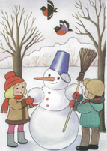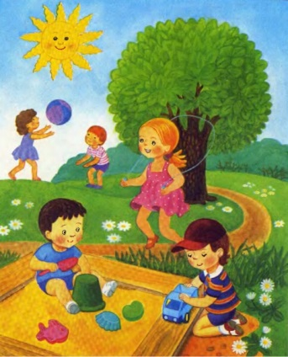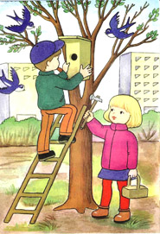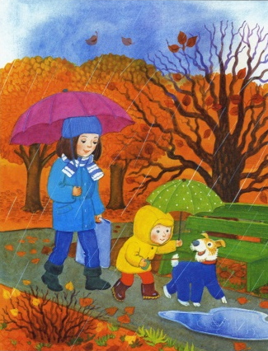

2. Отгадайте «весенние» загадки. Рядом нарисуйте отгадки.

Крепкий деревянный дом
С круглым маленьким окном.
Он стоит на длинной ножке,
Чтобы не залезли кошки.

В голубенькой рубашке
Бежит по дну овражка.

В самый разгар
Весенней поры
Капает сок
С белоснежной коры.

3) Напишите, сколько весенних месяцев по календарю?

4) Какой месяц зиму кончает, а весну начинает?

5) Какой месяц следует после апреля?

6) Какой из весенних месяцев самый короткий?

7) Напишите все известные вам признаки весны:

8) Найдите лишние предметы по весеннему признаку.

9) Выберите птиц, которые прилетают к нам весной?

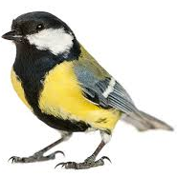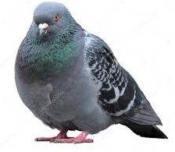

10) Определите, по какому весеннему признаку подобраны эти животные. Найдите «лишнее» животное.
Напишите, почему оно лишнее.

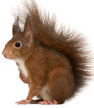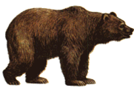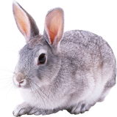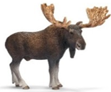

11) Определите, каким растениям принадлежат эти весенние цветки. Напишите их названия.
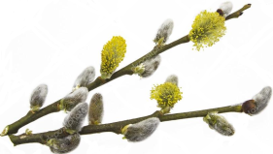 | 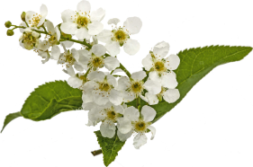
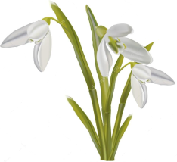 | 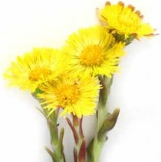
12) Весной птицы вьют гнезда, выводят потомство. У этой птицы на рисунке птенцы разлетелись из гнезда. Найдите всех спрятавшихся на рисунке птенцов, раскрасьте их.

